ЦЕНТР НЕПРЕРЫВНОГО ПОВЫШЕНИЯ ПРОФЕССИОНАЛЬНОГО МАСТЕРСТВА ПЕДАГОГИЧЕСКИХ РАБОТНИКОВ

ГБПОУ УФИМСКИЙ МНОГОПРОФИЛЬНЫЙ ПРОФЕССИОНАЛЬНЫЙ КОЛЛЕДЖ

**Процедура оценки профессиональных компетенций учителей-предметников Республики Башкортостан**

**23 ноября – 26 ноября 2021 г.**

Процедура оценки профессиональных компетенций учителей направлена на повышение уровня профессионализма учителя путем выявления и устранения проблем, связанных с непосредственным выполнением учителем своих профессиональных обязанностей.

Оценка уровня профессиональных компетенций учителей проходит посредством выполнения диагностических работ. Такая оценка проводится с целью выявления уровня компетенций учителя по наиболее значимым аспектам профессиональной деятельности.

**Цель:** получение информации об уровне сформированности профессиональных педагогических компетенций учителя.

**Задачи :**

- оценка уровня сформированности компетенций педагогов по основным блокам профессиональных педагогических компетенций;

-выявление трудностей у педагогов, возникающих в процессе решения профессиональных ситуаций;

- разработка индивидуальных образовательных маршрутов для развития профессионального мастерства педагогов на основании выявленных профессиональных дефицитов;

- разработка методических рекомендаций.

**Процедура оценки профессиональных компетенций**

Процедура оценки профессиональных компетенций осуществляется посредством выполнения диагностической работы, которая направлена на определение уровня сформированности компетенций педагогов по основным блокам профессиональных педагогических компетенций: предметная компетенция, методическая компетенция, коммуникативная компетенция и определение профессионального выгорания. Выполняется в системе MOODLE, расположенной на сайте ЦНППМ вкладке «Дистанционное обучение» (<http://tcoppspb.beget.tech/>).

Рассылка логинов/паролей будут осуществлять преподаватели ЦННПМ: чат в WhatsApp и на электронные почты, указанные в заявках.

**Правила прохождения процедуры оценки профессиональных компетенций**

1. Зайти на сайт ЦНППМ по ссылке <http://tcoppspb.beget.tech/>

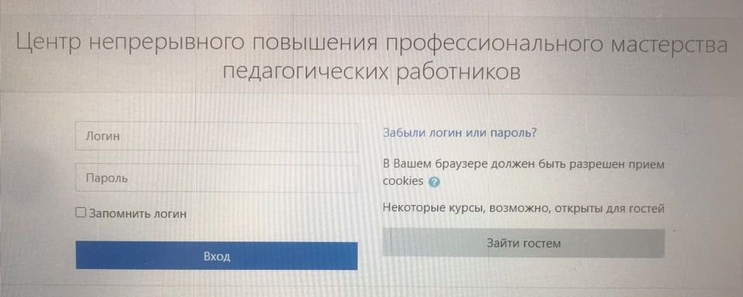

1. Вести логин и пароль с Microsoft Excel файла (первый столбец-логин, второй столбец-пароль).
2. Выполнить тестирование

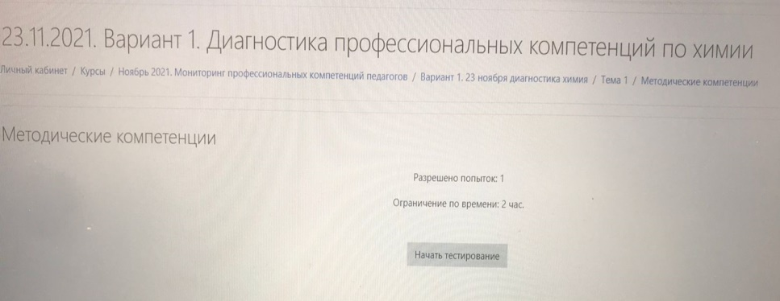

1. Завершить тестирование

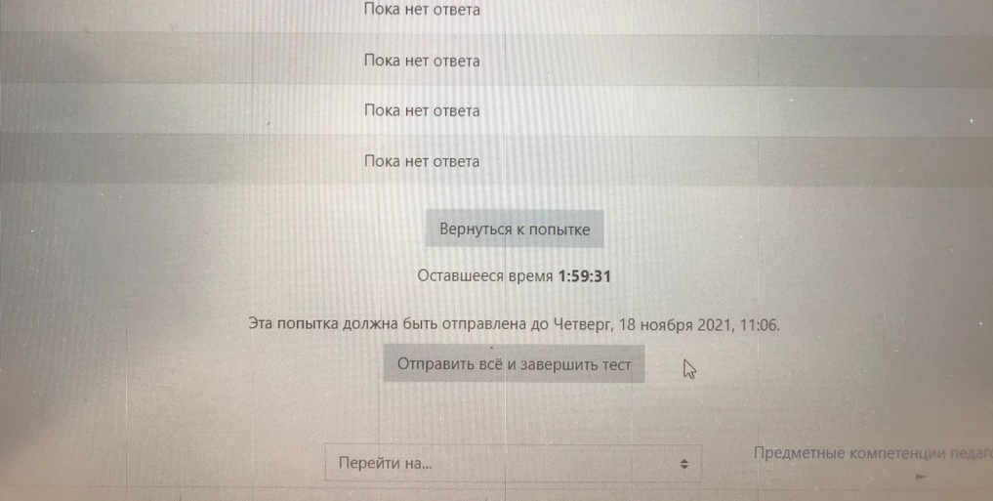

Нажмите «Отправить все и завершить тест»

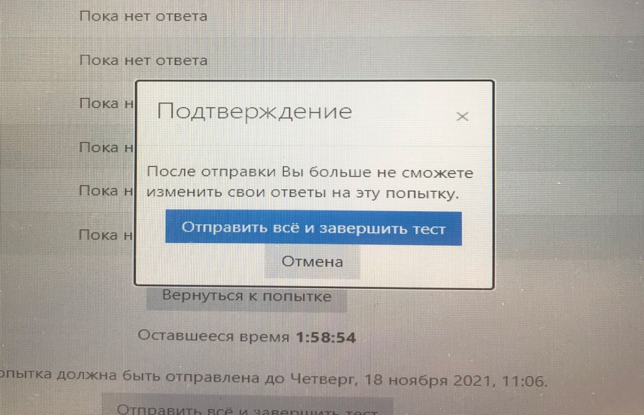

1. Доступ к системе будет открыт в течение суток по графику **с 9:00 ч. утра до 9:00 утра следующего дня**, график процедуры оценки профессиональных компетенций учителей-предметников Республики Башкортостан представлен в Приложении 1:

* 23 ноября - учителя истории, математики, химии;
* 24 ноября - учителя английского языка, биологии, обществознания;
* 25 ноября - учителя физики, технологии, русского языка и литературы;
* 26 ноября - учителя информатики, географии;

1. Предметная компетенция – время на выполнение - 1 час, попытка – 1.

Методическая компетенция – время на выполнение - 30 минут, попытка – 1.

Коммуникативная компетенция – время на выполнение - 30 минут, попытка – 1.

Определение профессионального выгорания – время на выполнение - 1 час, попытка – 1.

**Инструментарий.**

Процедура оценки профессиональных компетенций состоит из 4 блоков:

1. Предметная компетенция – 20 вопросов,
2. Методическая компетенция – 10 вопросов,
3. Коммуникативная компетенция – 20 вопросов,
4. Определение профессионального выгорания– 20 вопросов.

Диагностические задания были представлены педагогам в 2-х вариантах и включали в себя задания с кратким ответом, с выбором нескольких ответов, с графиком, с рисунком, на соответствие, используя содержание текста.

Первичные баллы, полученные участниками исследования за выполнение диагностической работы, переводятся в четырехуровневую шкалу.

Таким образом, выделили 4 уровня выполнения: минимальный, низкий, средний и высокий, которые обозначаются

*Минимальный:* не преодолен порог 30% в предметной, методической, и в коммуникативной частях, требуется принятие управленческих решений.

*Низкий:* не преодолен порог 50 % , требуется серьезная проработка вопроса построения индивидуальных маршрутов для прохождения курсов повышения квалификации, реализация наставничества.

*Средний:* общий процент выполнения меньше 80%, требуется включение в систему профессионального развития.

*Высокий:* общий процент выполнения составляет от 80% и выше. Кандидат может быть экспертом на курсах повышения квалификации, наставником, тьютором.

**Результат**

Все участники процедуры оценки профессиональных компетенций учителей-предметников Республики Башкортостан получат сертификаты по итогам диагностики – порог прохождения выше 65% по всем блокам. Педагоги, у которых результат профессиональных компетенций окажется ниже установленного уровня, будут направлены на бесплатные курсы повышения квалификации ЦНППМПР.

Приложении 1

|  |  |  |  |  |  |
| --- | --- | --- | --- | --- | --- |
| № | Предмет | Дата проведения | Формат проведения | Ответственный | Телефон |
|  | Учителя истории | 23.11 | Онлайн | Банников Алексей Львович | 8 927 324 44 45 |
|  | Учителя математики | 23.11 | Онлайн | Вышинский Александр Алексеевич | 8 932 230 54 77 |
|  | Учителя химии | 23.11 | Онлайн | Сафиуллина Ильнара Исрафиловна | 8 917 791 96 53 |
|  | Учителя английского языка | 24.11 | Онлайн | Насертдинов Сагит Калимуллович | 8 927 308 78 96 |
|  | Учителя биологии | 24.11 | Онлайн | Баширова Эльза Владимировна | 8 927 319 01 13 |
|  | Учителя обществознания | 24.11 | Онлайн | Банников Алексей Львович | 8 927 324 44 45 |
|  | Учителя физики | 25.11 | Онлайн | Никонова Евгения Владимировна | 8 927 307 77 29 |
|  | Учителя технологии | 25.11 | Онлайн | Камалиева Айгуль Салаватовна | 8 965 650 83 26 |
|  | Учителя русского языка и литературы | 25.11 | Онлайн | Латыпова Рида Марсовна | 8 965 925 55 65 |
|  | Учителя информатики | 26.11 | Онлайн | Вышинский Александр Алексеевич | 8 932 230 54 77 |
|  | Учителя географии | 26.11 | Онлайн | Баширова Эльза Владимировна | 8 927 319 01 13 |

График процедуры оценки профессиональных компетенций учителей-предметников Республики Башкортостан